Министерство науки и высшего образования РФ

Федеральное государственное автономное

образовательное учреждение высшего образования

**«СИБИРСКИЙ ФЕДЕРАЛЬНЫЙ УНИВЕРСИТЕТ»**

Институт космических и информационных технологий

институт

Программная инженерия

кафедра

**ОТЧЁТ О ПРАКТИЧЕСКОЙ РАБОТЕ №9**

Программирование на стороне сервера в среде СУБД PostgreSQL.

тема

Преподаватель А. Д. Вожжов

подпись, дата инициалы, фамилия

Студент КИ23-17/2Б, 032322546 Е. А. Гуртякин

номер группы, зачетной книжки подпись, дата инициалы, фамилия

Красноярск 2025

**СОДЕРЖАНИЕ**

1 Цели 3

2 Задачи 3

3 Ход работы 3

4 Вывод 8

# 1 Цели

В рамках данной практической работы необходимо изучить теоретический материал по программированию на стороне сервера в среде СУБД PostgreSQL.

# 2 Задачи

Для выполнения практической работы необходимо выполнить следующие задачи:

- изучить учебный материал (глава 4 учебного пособия);

- выполнить контрольные задания (с нечетными номерами).

# 3 Ход работы

На рисунке 1 представлено создание функции в PostgreSQL.

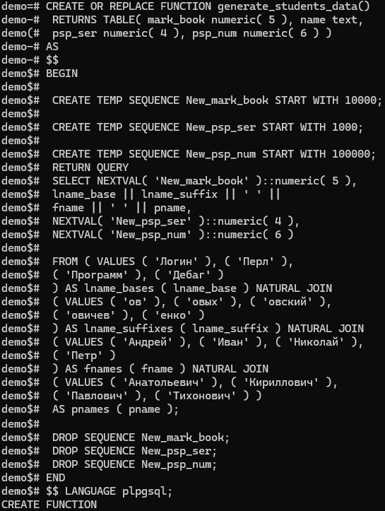

Рисунок 1 – Создание функции

На рисунке 2 представлено создание таблицы студентов, а также использование функции для ввода строк в таблицу.

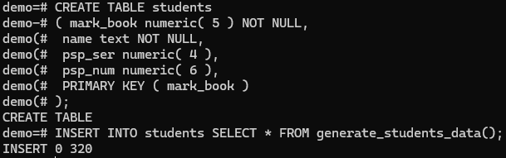

Рисунок 2 – Создание таблицы и использование функции для ввода строк

На рисунке 3 представлено использование созданной ранее функции в подзапросе FROM.

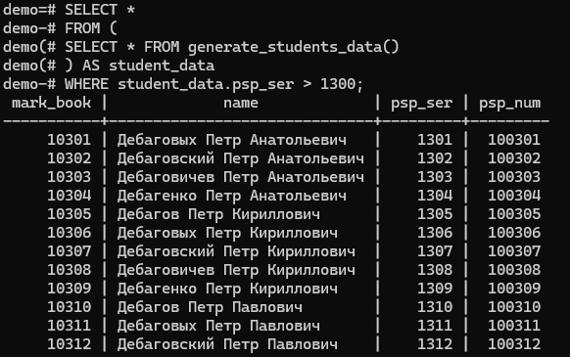

Рисунок 3 – Использование функции в подзапросы

Модификатор IN используется по умолчанию и означает параметр, значение которого будет изменяться внутри функции, но вне функции его новое значение не будет доступно. Параметр с ключевым словом OUT используется для того, чтобы возвратить из функции более одного значения.

Чтобы функция возвращала табличное значение, нужно использовать выражение RETURNS TABLE. На рисунке 4 представлен пример использования этого выражения в функции.

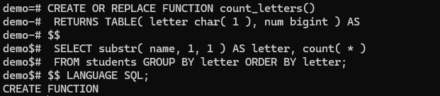

Рисунок 4 – Использование RETURN TABLE в функции

На рисунке 5 представлена работа функции, которая возвращает табличное значение.

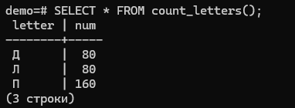

Рисунок 5 – Работа функции

Триггер – это механизм, заставляющий СУБД выполнить конкретную функцию, когда выполнятся определенный тип операций. Триггеры могут быть связаны с таблицами и представлениями.

Триггеры уровня строки отличаются от триггеров уровня команды отличаются тем, что первые вызываются для каждой измененной строки в запросе, а вторые вызываются только один раз за команду. Кроме того, триггеры уровня строки могут использовать псевдозаписи OLD и NEW.

На рисунке 6 представлено использование файла с SQL-командами.

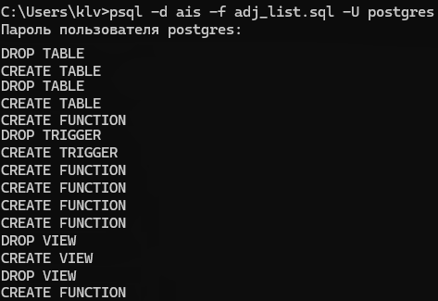

Рисунок 6 – Запуск файла

На рисунке 7 представлен вывод функции до создания циклов в таблице.

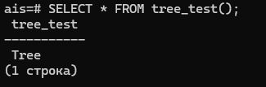

Рисунок 7 – Вывод функции до добавления циклов

На рисунке 8 представлено создание цикла, а также вывод функции после этого.

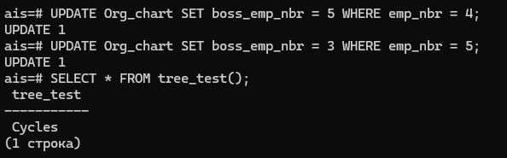

Рисунок 8 – Вывод функции после добавления цикла

На рисунке 9 представлено удаление поддерева из таблицы, используя функцию с аргументом в виде подзапроса.

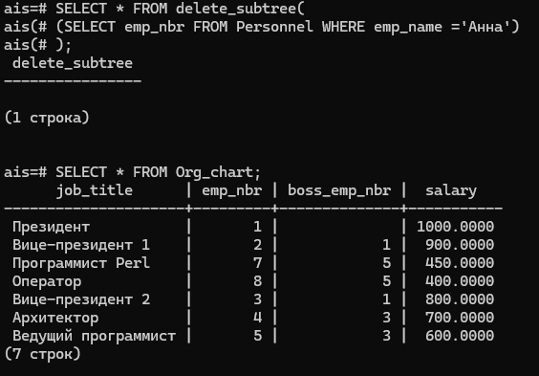

Рисунок 9 – Удаления поддерева, используя подзапросы

На рисунке 10 представлено изменение в представлении после использования функции.

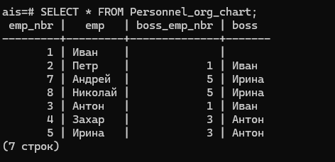

Рисунок 10 – Изменение в представлении

На рисунке 11 можно увидеть создание представления Create_paths, чтобы оно могло работать с пятью уровнями иерархии.

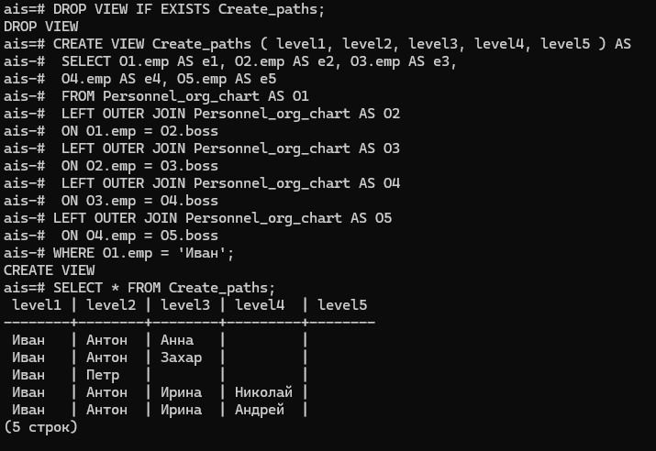

Рисунок 11 – Изменение представления

Правила представляют собой механизм, который позволяет автоматически изменять или дополнять SQL-запросы перед их выполнением. Правила могут быть полезны для реализации сложной логики, такой как ведение журнальных таблиц (логов), автоматическое обновление данных или перенаправление запросов.

# 4 Вывод

Был изучен теоретический материал и получены навыки работы по программированию на стороне сервера в СУБД PostgreSQL.